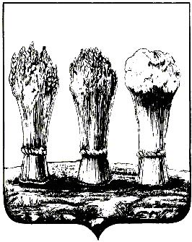

АДМИНИСТРАЦИЯ ЛЕНИНСКОГО РАЙОНА ГОРОДА ПЕНЗЫ

ПРИКАЗ

от 23.03.2018 № 99

О признании утратившими силу некоторых правовых актов

Руководствуясь Положением об администрации Ленинского района города Пензы, утвержденным постановлением главы администрации города Пензы от 27.10.2006 № 1266, в связи с истечением срока действия и выполнения поставленных целей и задач,

П Р И К А З Ы В А Ю :

1. Признать утратившими силу:
1.1. Приказ администрации Ленинского района города Пензы от 23.11.2010 № 328 «О проведении районного конкурса на лучшее оформление к Новому 2011 году».
1.2. Приказ администрации Ленинского района города Пензы от 20.06.2013 № 162 «Об утверждении порядка рассмотрения обращений граждан в администрации Ленинского района города Пензы».
1.3. Приказ администрации Ленинского района города Пензы от 22.11.2017 № 337 «О проведении районного смотра-конкурса среди предприятий, организаций и учреждений, многоквартирных и индивидуальных жилых домов на лучшее оформление фасада здания и прилегающей территории к Новому 2018 году».
1.4. Приказ администрации Ленинского района города Пензы от 31.07.2015 № 195/1 «О проведении районного смотра-конкурса среди домов индивидуальной жилой застройки и многоквартирных домов района по благоустройству и санитарному содержанию территории».
1.5. Приказ главы администрации Ленинского района города Пензы от 19.03.2014 № 86 «О создании рабочей группы по профилактике и предупреждению пожаров в частном секторе».
2. Настоящий приказ опубликовать в муниципальной газете «Пенза» и разместить на интернет - странице администрации Ленинского района города Пензы официального сайта администрации города Пензы в информационно-телекоммуникационной сети «Интернет».
3. Контроль за выполнением настоящего приказа возложить на заместителя главы администрации Ленинского района города Пензы по организации деятельности администрации района.

Глава администрации Н.Б. Москвитина

